

Großbritannien und Irland

ATS544 | 12 Tage | 15.09.2017 - 27.09.2017

Ausflugsbegleiter außer PHX:

Ralph Schmidtke – Videomanager

Layla Ackermann – Showensemble

Jan Holthuis – Lektor

Marian Mihajilica – Rezeptionist

Gabi Luebcke – Gruppenleitern Holdenried

Armin Fischer – Pianotainment

Rose Steinbeck – Bord Boutique

Jörg Schierholz - Pfarrer

Invergordon / Großbritannien 17.09.2017, 07:30 - 18:00 Uhr

Hafen:
Ca. 300m Fußweg zur Hauptstraße des Städtchens. Facecheck. Gäste mussten ihr Facecheck-Dokument bei der Rückkehr zum Schiff immer vorzeigen.

Transfer nach Inverness | ca. 4 Std. | Preis ca. 29,- €
Escort: Hassan
Ausflug:
Wenn der Ausflug sonntags stattfindet, wie diesmal, wäre es gut, die Abfahrtszeit nach hinten zu verlegen. Die Geschäfte öffnen sonntags erst um 11 Uhr.

Glenmorangie-Brennerei und Dorf Dornoch | ca. 4 Std. | Preis ca. 59,- €
Von der Agentur abgesagt. (Geschlossen)

Cawdor Castle | ca. 4 Std. | Preis ca. 59,- €
Escort: Conny
Ausflug:
Nach Plan.

Loch Ness und Urquhart Castle | ca. 4 Std. | Preis ca. 59,- €
Escort: 5 Gruppen (begleitet von Sandra, Sarah, ext. Armin, Layla, Ralph)
Ausflug:
Es wäre einfacher, den Film im Urquhart Castle gruppenweise zu zeigen. So war es mit fünf Gruppen recht chaotisch.

Panoramatour | ca. 4 Std. | Preis ca. 45,- €
Escort:
Ausflug:
Spinngingdale ist langweilig und wird nicht mehr angefahren. Gästeinfo auf dem Ausflugticket.
Gruppe 10: Der Fahrer kannte den Abzweig zu den Shin Falls nicht. Somit hatte die Gruppe 15 Min. Verspätung.

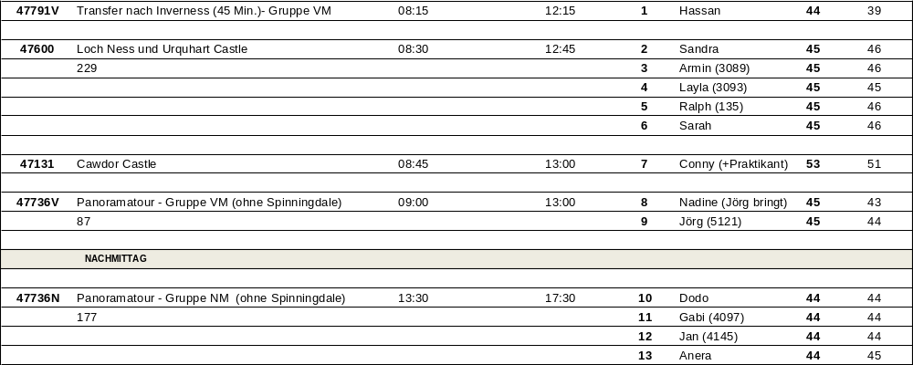

Portree / Großbritannien 18.09.2017, 11:00 - 18:00 Uhr

Hafen:
Tenderanlegestelle im Stadtzentrum.

Eilean Donan Castle | ca. 4 Std. | Preis ca. 73,- €
Escort: Anera
Ausflug: nach Plan

Panoramafahrt | ca. 3,5 Std. | Preis ca. 59,- €
Escort: 8 Gruppen (begleitet von Dodo, Hassan, Sandra, Sarah, Conny, ext. Marian, ext. Gabi)
Ausflug: Die Toiletten im Inselmuseum funktionierten nicht. Viele Gäste mussten ihr Geschäft im Freien erledigen.

Dunvegan Castle | ca. 3,5 Std. | Preis ca. 75,- €
Escort: 2 Gruppen (begleitet von Daniel, Nadine)
Ausflug: nach Plan

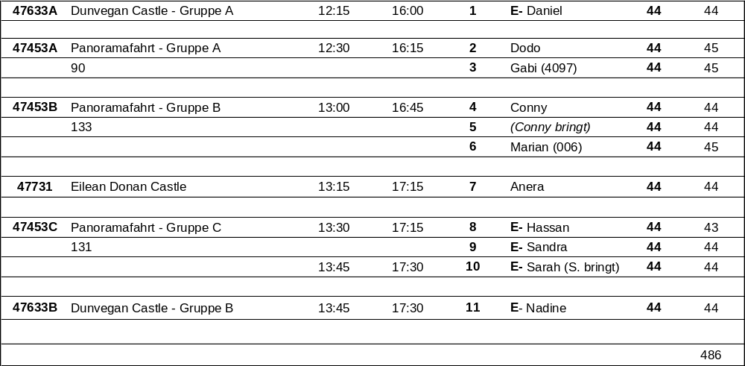

Belfast / Nordirland 19.09.2017, 12:00 - 23:00 Uhr

Hafen:
4km bis zur Innenstadt. Organisierter Pendelbus von uns in die Stadt alle 30 Min., 8 Euro pro Person. Taxen direkt an der Pier.

Landschaftsfahrt und Pub-Besuch | ca. 4 Std. | Preis ca. 45,- €
Escort: Sarah
Ausflug: nach Plan

Mount Stewart Herrenhaus und Garten | ca. 4 Std. | Preis ca. 47,- €
Escort: Conny
Ausflug: nach Plan

Belfast und »Titanic Experience«| ca. 4 Std. | Preis ca. 55,- €
Escort: Hassan
Ausflug: nach Plan

Giant’s Causeway | ca. 5 Std. | Preis ca. 63,- €
Escort: 3 Gruppen (begleitet von Anera, ext. Marian, ext. Gabi)
Ausflug: nach Plan

Belfast Panoramafahrt | ca. 3,5 Std. | Preis ca. 43,- €
Escort: 5 Gruppen (begleitet von Sandra, Daniel, Dodo)
Ausflug: Bus Nr. 8 hatten eine unsichere Reiseführerin (Deborah), die öfter den Faden verlor und die Gäste daher Schwierigkeiten hatten, ihr zu folgen. Alle anderen Gruppen nach Plan.

Stadtrundgang Belfast | ca. 3 Std. | Preis ca. 45,- €
Escort: 3 Gruppen (begleitet von ext. Jörg, Nadine, ext. Ralph)
Ausflug: Gruppe Nr. 12 haben sich beschwert, weil sie den Guide nicht gut gehört haben. Rest nach Plan.

Belfast am Abend mit Pub-Besuch | ca. 2,5 Std. | Preis ca. 45,- €
Escort: 2 Gruppen (begleitet von Sandra, ext. Jan)
Ausflug: Agenturbeschreibung stimmt nicht mit Tourbeschreibung für Gäste überein. Laut Tourbeschreibung für Gäste dauert der Ausflug 2,5h, laut Agenturbeschreibung dauert der Ausflug 3h und beinhaltet die Aussenbesichtigung des Rathauses.
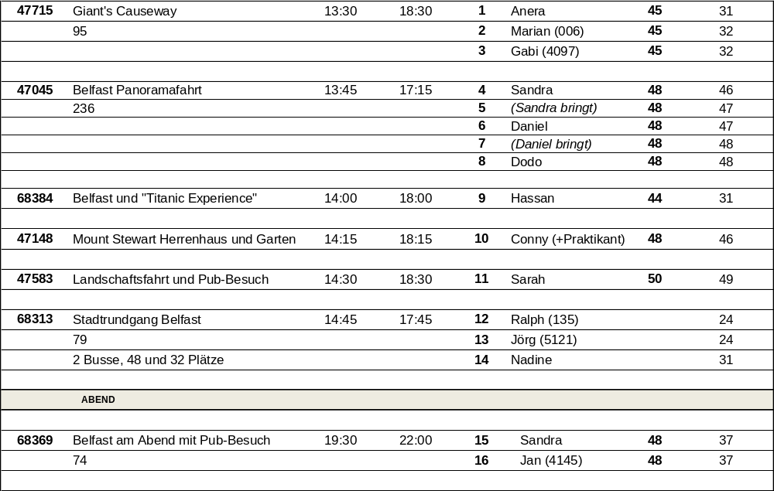

Douglas / Isle of Man abgesagt

Weil der Wellengang zu hoch und die Wettervorhersage schlecht war, konnten wir nicht tendern.

Liverpool / Großbritannien 20.09.2017, 14:00 Uhr - overnight

Hafen:
Liegeplatz im Stadtzentrum, weiter Weg zu den Bussen – gut allerdings, dieses Mal wurden vom Hafen “Gebi Shuttles” (Rollstuhlgerecht) vom Schiff zum Parkplatz und zurück, eingesetzt.

Sonnenuntergang am Crosby Beach | ca. 2,5 Std. | Preis ca. 45,- €
Escort: 2 Gruppen (begleitet von ext. Gabi, ext. Ralph)
Ausflug: nach Plan. Frau Schwemmer & Frau Herzberg (Kabine 4041, BN457662) waren am Schalter und haben sich beschwert. Ihrer Meinung nach ist der Ausflug überteuert und hätte wegen schlechtem Wetter abgesagt werden müssen.

Liverpool / Großbritannien 21.09.2017, overnight 14:00 Uhr

Liverpool zu Fuß | ca. 3 Std. | Preis ca. 29,- €
Escort: 2 Gruppen (begleitet von Conny, Sarah)
Ausflug: In Gruppe Nr. 12 haben 4 Gäste den Ausflug wegen schlechtem Wetter vorzeitig abgebrochen. Rest nach Plan.

Historisches Chester | ca. 4,5 Std. | Preis ca. 53,- €
Escort: 3 Gruppen (begleitet von Daniel, zwei Gruppen unbegleitet)
Ausflug: nach Plan

Panoramafahrt mit Kathedrale | ca. 3,5 Std. | Preis ca. 55,- €
Escort: 6 Gruppen (begleitet von Anera, Sandra, Hassan, ext. Gabi, ext. Jörg)
Ausflug: Bei Gruppe Nr. 10 kamen ein paar Beschwerden, weil der Ausflug in englisch war und nach Ansicht der Gäste die Übersetzung des Escorts nicht ausreichend. Am Schalter waren Herr Lucas & Frau Greschner - Kabine # 5047 (BN 523317) & Fam. Langemeyer - Kabine 5005 (BN 521037).

Auf den Spuren der »Beatles« | ca. 4 Std. | Preis ca. 75,- €
Escort: 2 Gruppen (begleitet von Dodo, 1 Gruppe unbegleitet)
Ausflug: nach Plan
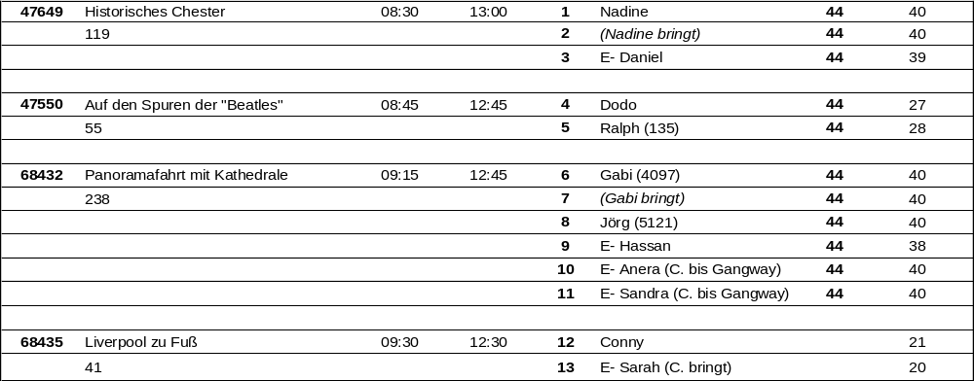

Cobh / Irland 22.09.2017, 08:00 – 18:00 Uhr

Wegen schlechtem Wetter verspätete Ankunft. Sean konnte alle Touren in voller Länge anpassen und durchführen. SUPER AGENT!
Hafen:
Liegeplatz ca. 200m vom Ortskern entfernt

Panoramafahrt Youghal und Lismore | ca. 4 Std. | Preis ca. 39,- €
Escort: 4 Gruppen (begleitet von Dodo, Anera, Daniel, 1 Bus unbegleitet)
Ausflug: Frau Schwemmer & Frau Herzberg (Kabine Nr. 4041, BN457662) sind der Meinung, dass Freizeit zu lang war. Ablauf nach Plan.

Kinsale und Charles Fort | ca. 4 Std. | Preis ca. 45,- €
Escort: 2 Gruppen (begleitet von Nadine, ext. Jörg)
Ausflug: nach Plan

Cork Rundgang mit Pub-Besuch | ca. 4 Std. | Preis ca. 45,- €
Escort: 2 Gruppen (begleitet von Conny, ext. Gabi)
Ausflug: nach Plan

Cork und Blarney Castle | ca. 4,5 Std. | Preis ca. 49,- €
Escort: 2 Gruppen (begleitet von Hassan, 1 Gruppe unbegleitet)
Ausflug: nach Plan

Jameson Whiskeybrennerei und Midleton | ca. 3,5 Std. | Preis ca. 49,- €
Ziel dieses Ausflugs ist die preisgekrönte Whiskeybrennerei Jameson Heritage Centre, untergebracht in einem liebevoll restaurierten Gebäude aus dem 18. Jh. Nach einer kurzen audiovisuellen Präsentation folgt ein geführter Rundgang durch die Brennerei. Das alte Wasserrad ist noch immer funktionstüchtig und die glänzenden Kupferkessel gelten noch heute als die größten der Welt. Ihr Rundgang endet mit einem Besuch der Jameson Bar inklusive einer Whiskeyverkostung. Im Anschluss haben Sie etwas Freizeit, um sich im Souvenirgeschäft umzusehen. Während der Rückfahrt kurze Pause in dem kleinen Ort Midleton mit hübschen Markthäusern und dem Glockenturm aus dem Jahr 1798.
Bitte beachten: Führung in der Brennerei in kleinen Gruppen in englischer Sprache. Begrenzte Teilnehmerzahl.
Escort: 2 Gruppen (begleitet von Sarah, Anera)
Ausflug: Tourbeschreibung bitte korrigieren. Die Freizeit ist direkt nach der Besichtigung. Kein weiterer Halt bei der Rückfahrt. Für Gäste mit eingeschränkter Beweglichkeit sehr mühsam, weil weite Wege zurückgelegt werden müssen. Herr Dornstedt (#3036, BN 554798) hat die Besichtigung abbrechen müssen und hat in der Bar gewartet.

Landschaftsfahrt und Rock of Cashel | ca. 8 Std. mit Essen | Preis ca. 89,- €
Escort: 1 Gruppe (begleitet von Sandra)
Ausflug: nach Plan

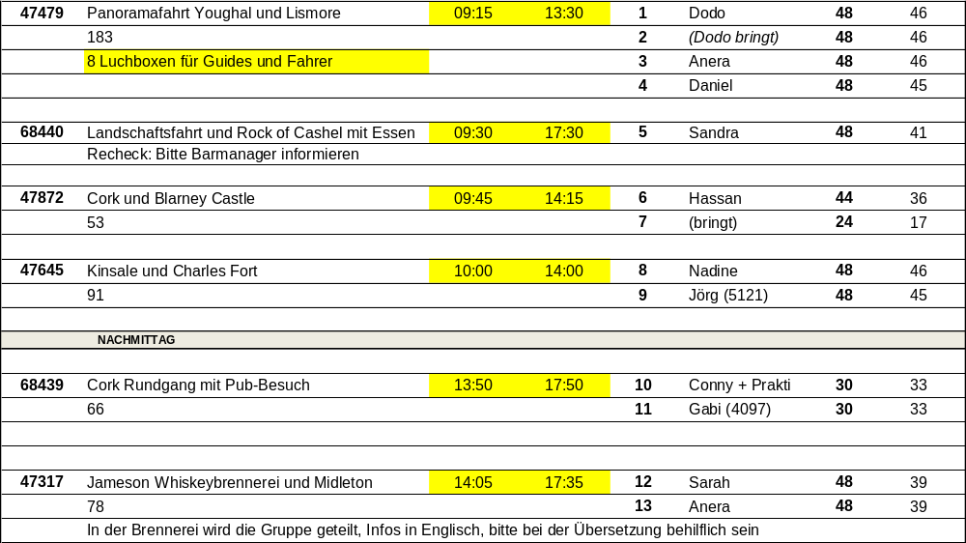

Falmouth / Großbritannien 23.09.2017, 08:30 – 19:00 Uhr

Hafen:
Liegeplatz ca. 800m vom Ortskern entfernt, Kostenloser Shuttle vom Hafen, sehr freundliche Renter an der Touri-Info am Hafen.

Malerisches St. Ives | ca. 4,5 Std. | Preis ca. 53,- €
Escort: 3 Gruppen (begleitet von Conny, Sandra, ext. Layla)
Ausflug: Ablauf nach Plan.

Cornwall-Panoramafahrt | ca. 4,5 Std. | Preis ca. 59,- €
Escort: 4 Gruppen (begleitet von Dodo, ext. Jörg, ext. Jan, 1 Bus unbegleitet)
Ausflug: nach Plan.

Die »Vergessenen Gärten« von Heligan | ca. 4 Std. | Preis ca. 85,- €
Escort: 2 Gruppen (begleitet von Hassan, ext. Rose)
Ausflug: Ablauf nach Plan.

Land’s End |ca. 4,5 Std. | Preis ca. 49,- €
Von Falmouth fahren Sie über eine landschaftlich reizvolle Strecke nach Marazion, um die Gezeiteninsel St. Michael’s Mount zu fotografieren. Weiterfahrt über den malerischen Fischereihafen Penzance nach Land’s End, dem westlichsten Punkt des englischen Festlandes. Es erwartet Sie ein Themenpark mit Hotel, Geschäften, Restaurants und Bars. Bei guter Sicht kann man von den hohen Klippen bis zu den Scilly-Inseln sehen. Nach etwa einer Stunde Aufenthalt Rückfahrt zum Schiff.
Escort: 4 Gruppen (begleitet von Anera, Sarah, Nadine, ext. Gabi)
Ausflug: Vormittags alles nach Plan. Am Nachmittag waren die Geschäfte geschlossen.

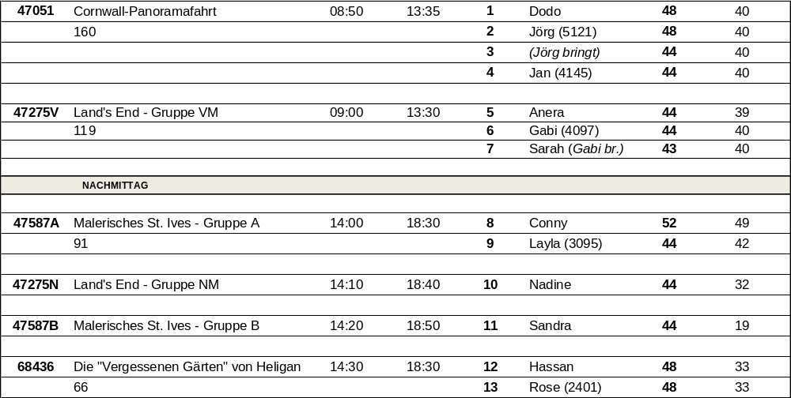

St. Peter Port / Guernsey 24.09.2017, 07:00 – 13:30 Uhr

Hafen:
Tenderanlegestelle im Stadtzentrum.

Stadtrundgang und Schloss Cornet | ca. 3,5 Std. | Preis ca. 39,- €
Escort: 3 Gruppen (begleitet von ext. Gabi, ext. Ralph)
Ausflug: Ablauf nach Plan

Küsten- und Landschaftsfahrt | ca. 3 Std. | Preis ca. 49,- €
Escort: 8 Gruppen (begleitet von Anera, Kim, Nadine, Sandra, Dodo, Sarah, Daniel, ext. Marian)
Ausflug: Ablauf nach Plan.

Fahrt mit dem RIB-Boot | ca. 1 Std. | Preis ca. 69,- €
Escort: 2 Gruppen (begleitet von Hassan/beide)
Ausflug: Ablauf nach Plan

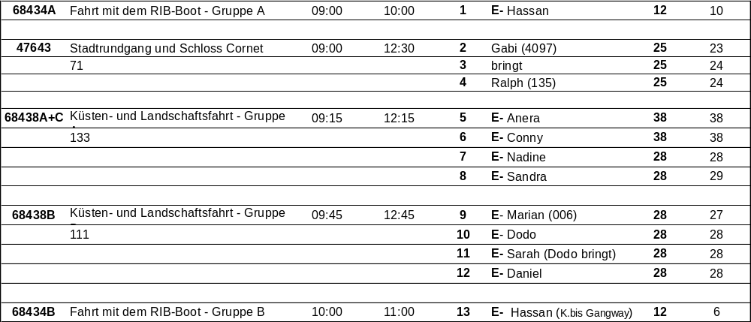

Harwich / Großbritannien 25.09.2017, 08:00 – 18:00 Uhr

Hafen:
Liegeplatz ca. 1km vom Stadtzentrum entfernt. Kostenfreie Shuttlebusse von der Stadt bis ins Einkaufszentrum alle 20 Minuten zwischen 10.00 und 14.00 Uhr. Bahnhof an der Pier. Züge nach Harwich, London und die umliegenden Ortschaften.

Constable Country | ca. 3,5 Std. | Preis ca. 47,- €
Escort: 2 Gruppen (begleitet von Conny, Hassan)
Ausflug: Frau Schwemmer & Frau Herzberg (Kabine Nr. 4041, BN457662) und Frau Kiel (Kabine 5109 /BN 524846) waren unzufrieden. Sie beanstanden, dass sie im schöneren Ort (Flatford) weniger Freizeit hatten. Ablauf nach Plan.

Cambridge individuell | ca. 8 Std. mit Lunchbox | Preis ca. 85,- €
Escort: 2 Gruppen (begleitet von Nadine, ext. Layla)
Ausflug: Reiseleiter bleiben in Cambridge

London Panorama-Tour | ca. 9 Std. mit Lunchbox | Preis ca. 85,- €
Escort: 2 Gruppen (begleitet von Anera, ext. Ralph)
Ausflug: Reiseleiter bleiben in London

London Panorama-Tour mit Tower of London | ca. 9 Std. mit Lunchbox | Preis ca. 119,- €
Escort: 1 Gruppe (begleitet von Sandra)
Ausflug: Reiseleiter bleiben in London

London Panorama-Tour mit Buckingham Palace | ca. 9 Std. mit Lunchbox | Preis ca. 119,- €
Escort: 3 Gruppen (begleitet von Dodo, ext. Jörg, ext. Gabi)
Ausflug: Reiseleiter bleiben in London. In Bus 4 waren die Gäste unzufrieden mit dem Reiseführer, weil er sehr schlecht erklärt hat. Rest nach Plan.

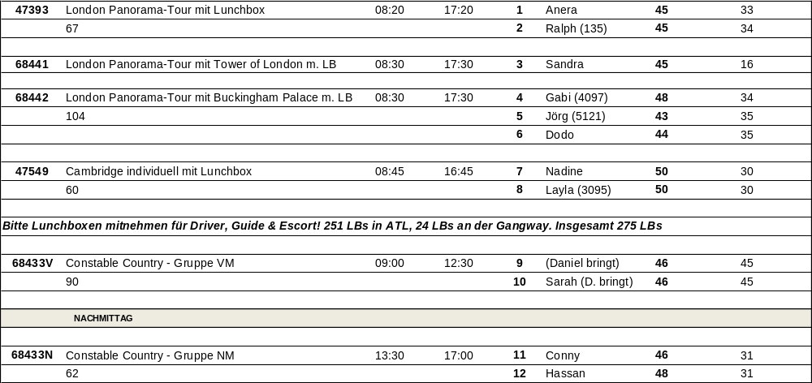

Amsterdam / Niederlande 26.09.2017, 08:00 – 15:00 Uhr

Hafen:
Liegeplatz ca. 1 km vom Stadtzentrum entfernt.

Amsterdam und Grachtenfahrt | ca. 4 Std. | Preis ca. 29,- €
Escort: 6 Gruppen (begleitet von Sandra, Conny, ext. Rose, ext. Ralph)
Ausflug: nach Plan. Viel Stau

Windmühlen und Volendam | ca. 4 Std. | Preis ca. 25,- €
Escort: 1 Gruppe (begleitet von Hassan)
Ausflug: Ablauf nach Plan

Den Haag und Delft | ca. 5 Std. | Preis ca. 27,- €
Escort: 2 Gruppen (begleitet von Dodo, Anera)
Ausflug: Gäste Fischer (Kabine 5092, BN 450062) haben in Delft von Bus 2 zu Bus 1 gewechselt, weil sie den Guide in Bus 2 sehr schlecht verstanden haben. Ablauf nach Plan.

Spaziergang durch Amsterdam | ca. 3,5 Std. | Preis ca. 25,- €
Escort: 2 Gruppen (begleitet von Sarah, ext. Gabi)
Ausflug: Gruppe 11: Frau Kilczan (Kabine 4094, BN516084) ist nach ca. 500m auf eigenen Wunsch zurück zum Schiff. Es war ihr zu beschwerlich. Anmerkung: „Stadtrundgang“ wäre treffender als „Spaziergang“. Ablauf nach Plan.

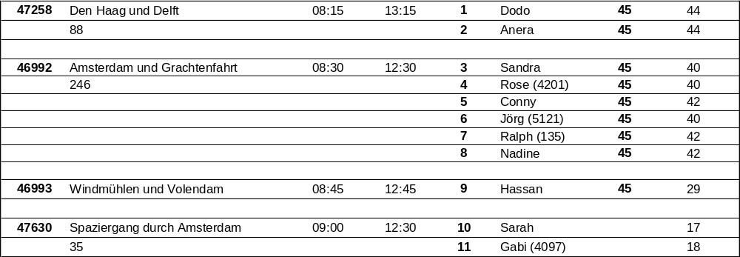

Viele Grüße

Sandra und Silke

